委託書（和平國小家長會兼辦課外社團活動辦法）
屏東縣立和平國小家長會委託學務處辦理課外活動，相關事宜如下所列：
一、目的：1.培養學生從事正當休閒活動，推展多元學習。
2.使學生有更多發展專才之舞台，或對外表演、比賽進而為校爭取榮譽。
3.促進學校活潑之校風！
二、課外社團活動負責人：
1.總召集人：校長、家長會長 。副召集人：學務主任。
2.財務管理與收費：家長會幹事。
三、社團收費：1.每學期從第一週開始上課至學期最後一週結束，依照上課週數比例收費（除遇颱風、國定假日外，一律正常上課）；每學期一次收齊（不含寒暑假）。
四、社團人數控管：由各負責人負責，若人數過多則以舊生優先錄取，或再加開班數；如人數不足則不予以開班。
.五、收取之費用專款專用，如有餘款則充當基金或獎勵表現優異之學生。
六、組團及推動方式由負責人統籌辦理，並每年建檔管理之！
七、此委託行為不因每年家長會改選而消失，而由負責人衡量實際情形取消或增加社團項目，若有課外社團活動取消則此委託行為自動失效。
八、委託行為取消後，若有結餘款則納入仁愛基金。
委託人 家長會會長： （簽章）
和平國小家長會兼辦課外社團活動調查表（打勾）
課別 | 上課時間 | 上課收費時間  【共16週】  ☆9/14－12/31☆ | 上課地點 | 指導老師 | 備註 | 參加打勾
1.籃球 | 星期一、二、四  （可任選2天或選擇3天皆上課，收費都一樣）  16：10－17：10  （每個月共12小時） | 2600元 | 體育館  籃球場 | 張文財  陳益修 | 2至6年級男、女生
2.桌球 | 星期一、三  16：00－17：00  （每個月共8小時） | 2600元（球拍與球自備） | 地下室 | 呂國榮 | 3至6年級男女生
3.空手道 | 星期一、四  16：10－17：10  （每個月共8小時） | 2600元  （道服向老師另購） | 第一玄關 | 吳國華 | 初級  1至6年級男女生
4.象棋 | 星期五  15：10－16：40  （每個月共6小時） | 2000元  （棋盤另購或自備） | E棟3樓社會教室1 | 盧重源 | 初級  2至6年級男女生
5.英文 | 星期三、五  13：30－15：00  （每個月共12小時） | 4000＋教材費380  ＝4380元 | C棟3樓英文教室 | 何麗容 | 1至4年級男女生
6.直排輪 | 星期一、四  16：10－17：10  （每個月共8小時） | 2600元  （輪鞋另購或自備） | 和平公園 | 王志芳 | 3至6年級男女生
7.書法 | 星期二  16：10－17：10  （每個月共4小時） | 1400元＋教材費100元  ＝1500元 | 2年2班  教室 | 陳麗華 | 3至5年級男女生
8.圍棋 | 星期四  16：00－17：30  （每個月共6小時） | 2000（學費）＋500（講義、棋盤、祺子）  ＝2500元 | E棟3樓社會教室2 | 吳文進 | 1至6年級男女生
9.作文  （初級） | 星期五  13：30－15：00  （每個月共6小時） | 2000元 | 2年1班  教室 | 林瑞惠 | 1至4年級男女生
10作文  （中級） | 星期五  15：10－16：40  （每個月共6小時） | 2000元 | 1年1班  教室 | 林瑞惠 | 5至6年級男女生
11.小提琴 | 星期四  16：10－17：10  （每個月共4小時） | 1400元  （樂器自備） | E棟205教室 1間 | 黃玉珍 | 初級  1至6年級男女生
12.長笛 | 星期三  13：00－14：00  （每個月共4小時） | 1400元  （樂器自備） | E棟205教室 1間 | 李雅貞 | 初級  3至6年級男女生
13.韻律體操 | 星期三  15：00－16：00  （每個月共4小時） | 1400元 | 體育館  或體育館外 | 林幸潔 | 初級班  男、女1至6年級
14.直笛  （初級） | 星期四  16：10－17：10  （每個月共4小時） | 1400元  （樂器自備） | E棟205教室 2間 | 彭瓊玉 | 2至3年級男、女
15.直笛  （中級） | 星期四  16：10－17：10  （每個月共4小時） | 1400元  （樂器自備） | E棟205教室 2間 | 戴淑雅 | 4至6年級男、女
16.捏塑 | 星期五15：10－17：10  （每個月共8小時） | 2600元＋材料費1800元＝4400元 | E棟2樓教室 | 張淑玲 | 3至6年級男、女
17.兒童繪畫 | 星期三14：00－15：30  （每個月共6小時） | 2000元＋教材費150元  ＝2150元 | 2年1班  教室 | 劉佳昇 | 1至6年級男女生
附註：
1.『開課與否』要視參加『學生多寡』而定！（開課成功與否均會讓學生知道；
且會將開課成功
之班別公布於學校之玄關處！）
2.下課後需由家長自行接送並負責回程之安全！
3.每學期依照比例一次收齊費用！（開學後日9月7、8日上午7：50－8：30於學校
玄關處收費；如當天無法繳錢，可於『當週』至總務處找2位服務員小姐繳交）
時間不衝突可『複選』！
4.依照學校行事曆上課（遇國定假日或學校補假、社團亦比照停課不另行補課）
5.考試週社團照常上課！
6. ☆☆「課程開始前」要求退選則全額退費。「課程進行逾半之前」要求退選則退費
一半。「課程進行逾半」要求退選則退費三分之一。「課程進行逾三分之二」要求退選則不予退費！
☆【上述課表請自行留存並張貼於家中明顯處以備忘！！】☆
剪下──────────────────────────剪下
家長回條
家長：【 】茲同意 子弟【 】年【 】班 學生：【 】
參加98學年（上）和平國小家長會兼辦課外社團活動－【 】課，願督促學生認真學習，並親自接送學生上下課。本回條請務必於☆【9】月【 3】日前☆交給級任導師收齊後送至訓導處體育組。（開班成功另行通知）
家長緊急聯絡電話：【 】手機：【 】
□抱歉！該時間另有安排！無法參加！

【一】和平國小運動社團相片
1.空手道

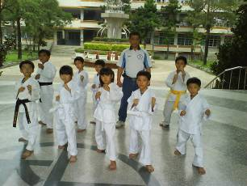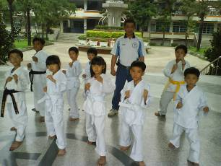

2.直排輪
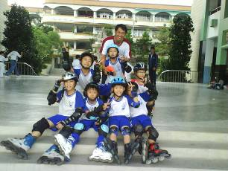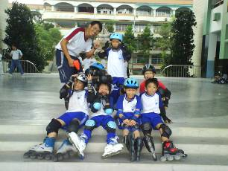

3.桌球
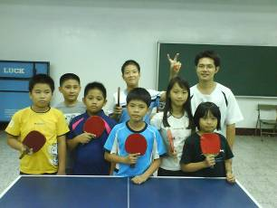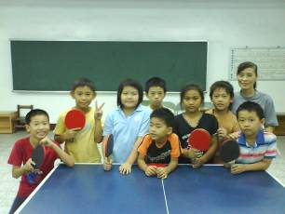

4.圍棋
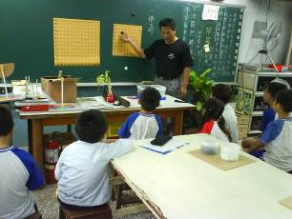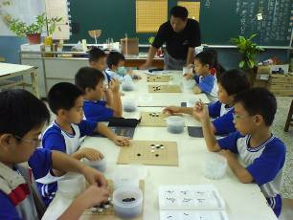

5.韻律體操
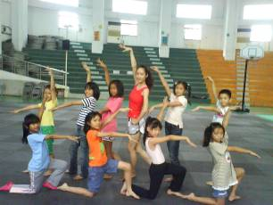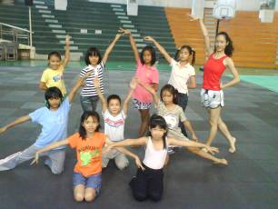
6.籃球
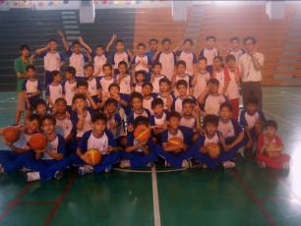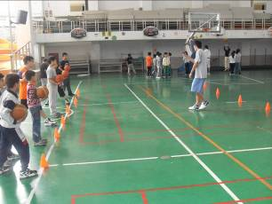
社團發表會
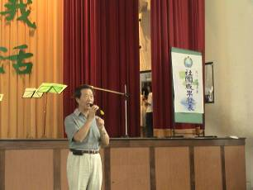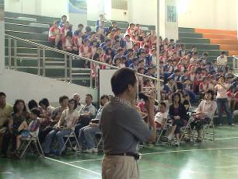

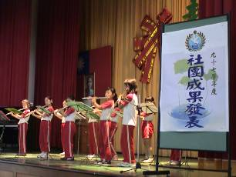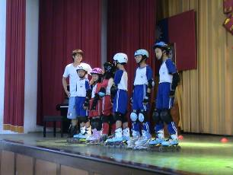

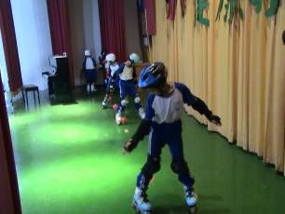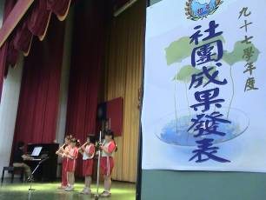

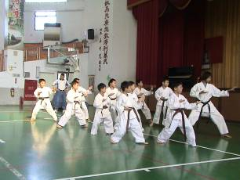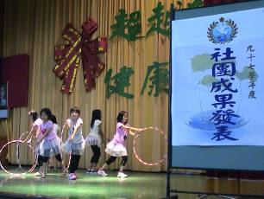

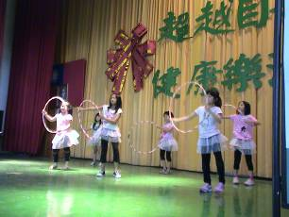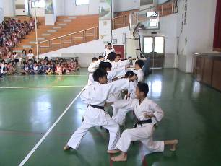

◎校務評鑑成果◎
一、評鑑項目：推動「一人一技一校一社團」
二、活動名稱：成立各項校隊－舞蹈
三、活動地點：和平舞蹈教室
四、活動相片
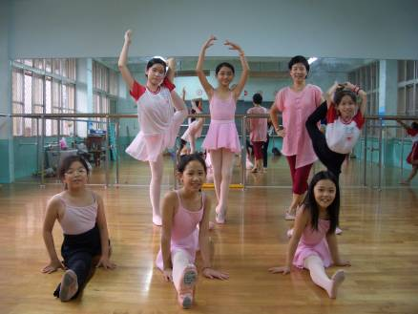
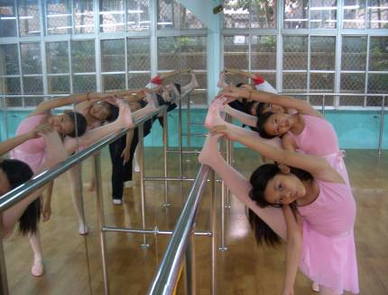
◎獲獎記錄◎
※96年全國學生舞蹈比賽屏東縣甲等（古典舞）－彭子容

※97年
全國學生舞蹈比賽屏東縣初賽甲等（古典舞） | 彭子容
全國學生舞蹈比賽屏東縣初賽甲等（現代舞）  全國學生舞蹈比賽屏東縣初賽優等（民俗舞） | 古珍妮
屏東縣舞蹈比賽亞軍 | 和平舞蹈社團

※98年
屏東縣舞蹈比賽亞軍 | 和平舞蹈社團

◎校務評鑑成果◎
一、評鑑項目：推動「一人一技一校一社團」
二、活動名稱：成立各項校隊－籃球
三、活動地點：和平體育館
四、活動相片
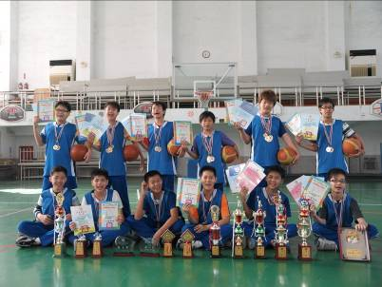
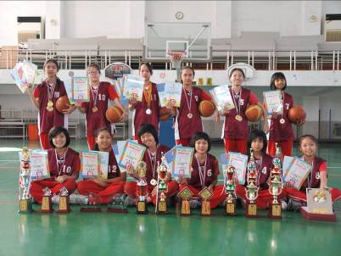
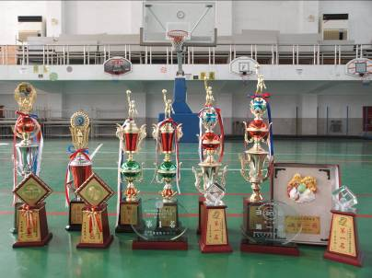
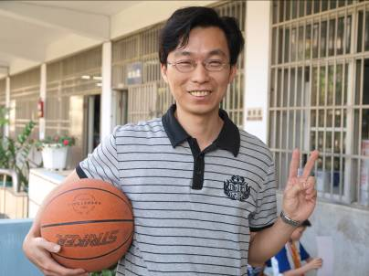

◎獲獎記錄◎
95年
屏東縣運動會第一名
屏東縣議長盃籃球賽第一名
屏東縣主委盃籃球賽第一名
屏東縣陽光盃3對3籃球賽第一名
屏東縣阿猴城3對3籃球賽第一名

96年
屏東縣國小籃球聯賽亞軍
屏東縣議長盃錦標賽冠軍
屏東縣運動會第一名
屏東縣縣長盃冠軍

97年
屏東縣議長盃女子組亞軍
屏東縣公教聯合運動會女子組冠軍
屏東縣議長盃男子組冠軍
屏東縣公教聯合運動會男子組冠軍
屏東縣阿猴城3對3籃球賽第二名
98年
屏東縣中小聯合運動會女子組冠軍
屏東縣中小聯合運動會男子組冠軍
屏東縣運會男子組冠軍
屏東縣阿猴城3對3籃球賽第一、二名

99年
屏東縣中小聯合運動會女子組亞軍
屏東縣中小聯合運動會男子組冠軍

◎校務評鑑成果◎
一、評鑑項目：推動「一人一技一校一社團」
二、活動名稱：成立各項校隊－桌球
三、活動地點：和平地下桌球室
四、活動相片
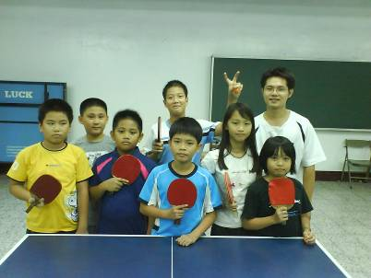
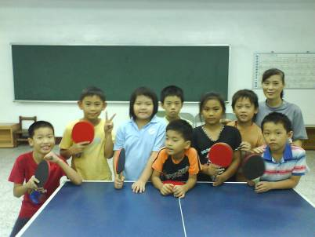

◎校務評鑑成果◎
一、評鑑項目：推動「一人一技一校一社團」
二、活動名稱：成立各項校隊－空手道
三、活動地點：和平國小中庭玄關
四、活動相片
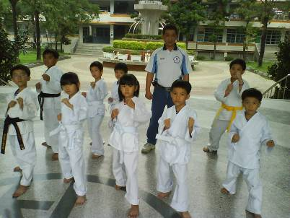
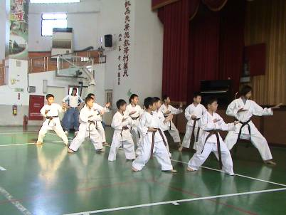

◎校務評鑑成果◎
一、評鑑項目：推動「一人一技一校一社團」
二、活動名稱：成立各項校隊－空手道
三、活動地點：和平國小中庭玄關
四、活動相片

◎獲獎記錄◎
97年
台南縣第五屆議長盃錦標賽暨全國公開賽
(團體對打第一名)
台中市第五屆和平盃錦標賽暨全國公開賽
(對打第一名)
全國菁英盃錦標賽第一名

98年
全國菁英盃錦標賽自由對打第一名
全國竹見盃塹高年級自由對打第一名
總統盃全國錦標賽第一名
台南縣議長盃暨全國公開賽第一名

◎校務評鑑成果◎
一、評鑑項目：推動「一人一技一校一社團」
二、活動名稱：成立各項校隊－象棋
三、活動地點：和平教室
四、活動相片
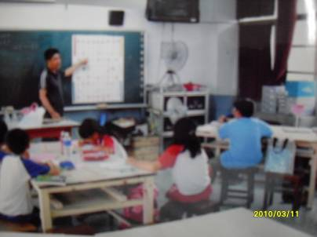

◎校務評鑑成果◎
一、評鑑項目：推動「一人一技一校一社團」
二、活動名稱：成立各項校隊－直排輪
三、活動地點：和平教室
四、活動相片
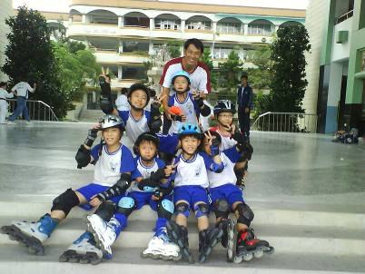
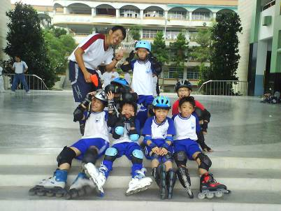

◎獲獎記錄◎

98年屏東縣運冠軍

◎校務評鑑成果◎
一、評鑑項目：推動「一人一技一校一社團」
二、活動名稱：成立各項校隊－書法
三、活動地點：和平教室
四、活動相片
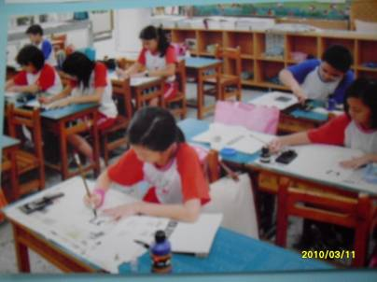
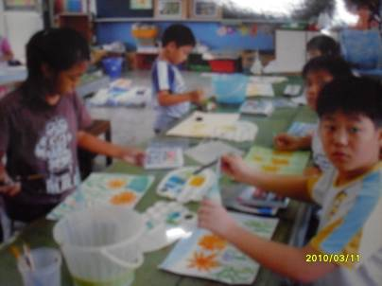

◎校務評鑑成果◎
一、評鑑項目：推動「一人一技一校一社團」
二、活動名稱：成立各項校隊－圍棋
三、活動地點：和平教室
四、活動相片
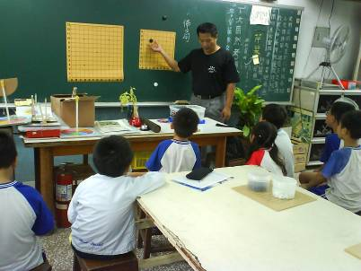
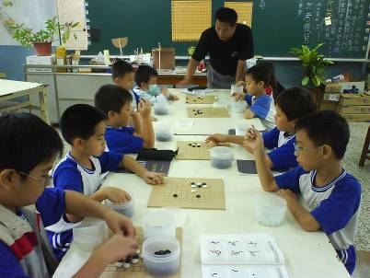

◎校務評鑑成果◎
一、評鑑項目：推動「一人一技一校一社團」
二、活動名稱：成立各項校隊－作文
三、活動地點：和平溫馨小棧
四、活動相片
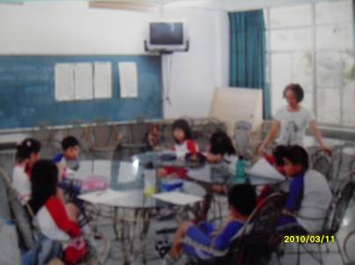
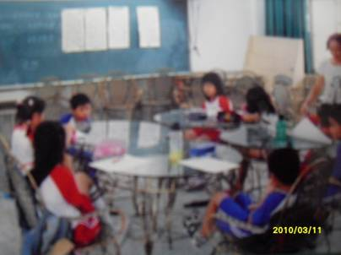

◎校務評鑑成果◎
一、評鑑項目：推動「一人一技一校一社團」
二、活動名稱：成立各項校隊－長笛
三、活動地點：和平音樂教室
四、活動相片
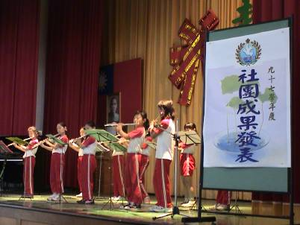
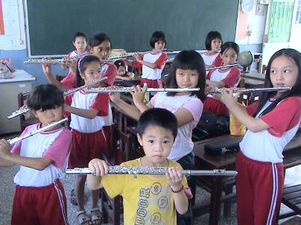

◎校務評鑑成果◎
一、評鑑項目：推動「一人一技一校一社團」
二、活動名稱：成立各項校隊－韻律體操
三、活動地點：和平音樂教室
四、活動相片
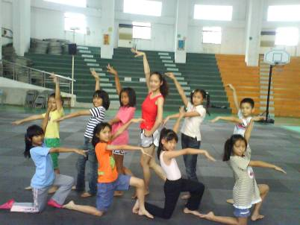
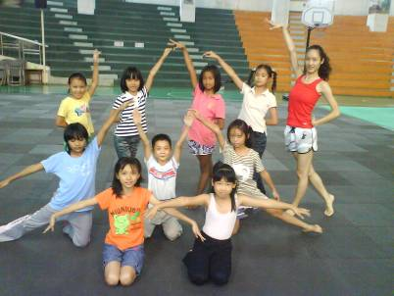

◎校務評鑑成果◎
一、評鑑項目：推動「一人一技一校一社團」
二、活動名稱：成立各項校隊－直笛
三、活動地點：和平音樂教室
四、活動相片
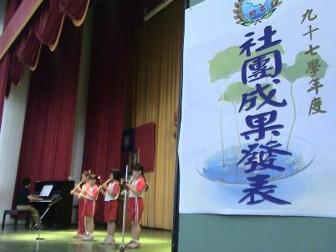
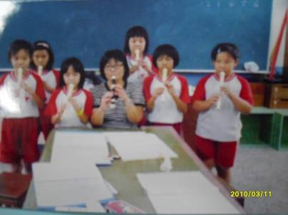

◎校務評鑑成果◎
一、評鑑項目：推動「一人一技一校一社團」
二、活動名稱：成立各項校隊－兒童繪畫
三、活動地點：和平教室
四、活動相片
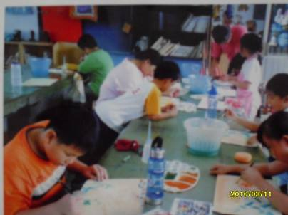

◎校務評鑑成果◎
一、評鑑項目：推動「一人一技一校一社團」
二、活動名稱：成立各項校隊－自行車
三、活動地點：和平國小
四、活動相片
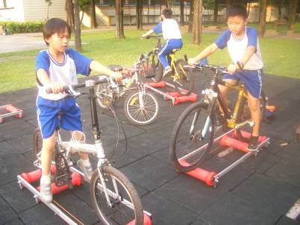
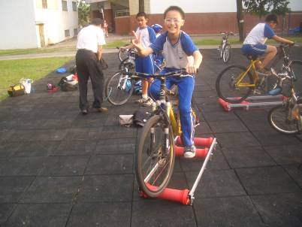

◎獲獎記錄◎
97年屏東縣運會男子組公路賽亞軍
97年屏東縣運會女子組公路賽亞軍

◎校務評鑑成果◎
一、評鑑項目：推動「一人一技一校一社團」
二、活動名稱：成立各項校隊－游泳
三、活動地點：寶清游泳池
四、活動相片
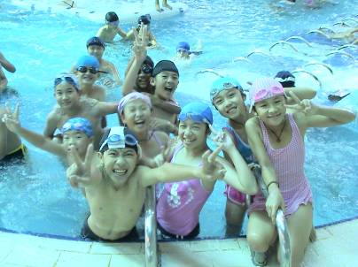
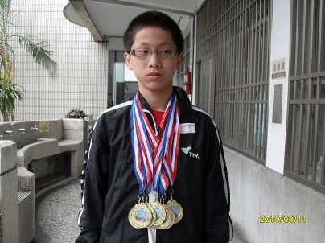

- 獲獎記錄◎
97年
屏東縣運會200公尺混合式第一名
屏東縣運會100公尺蛙式第一名
屏東縣運會200公尺混合式第一名
屏東縣運會400公尺自由式接力第一名
立委盃50公尺自由式第一名
屏東縣運會50公尺第二名

98年
中小聯合運動會50公尺仰式第二名
400公尺自由式接力第一名
200公尺混合式接力第一名
屏東縣運會200公尺混合式第一名
屏東縣運會100公尺蛙式第一名
屏東縣中小聯合運動會200公尺混合式第一名
屏東縣中小聯合運動會100公尺蛙式第一名

99年
400公尺自由式接力第一名
200公尺混合式接力第一名
屏東縣中小聯合運動會200公尺混合式第一名(破大會紀錄)
屏東縣中小聯合運動會200公尺自由式接力第一名(破大會紀錄)
屏東縣中小聯合運動會200公尺混合式接力第一名(破大會紀錄)
屏東縣中小聯合運動會100公尺蛙式第一名
屏東縣中小聯合運動會100公尺仰式第一名
屏東縣中小聯合運動會50公尺蛙式第一名

